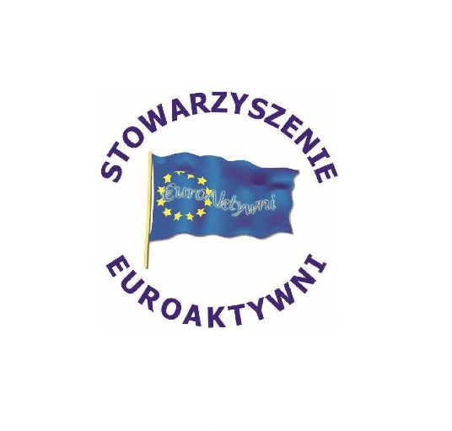
……………………………………..
pieczątka szkoły

KARTA ZGŁOSZENIA
KONKURS PLASTYCZNY
„PRAWA DZIECKA OCZAMI DZIECI I MŁODZIEŻY 2025”

Imię i nazwisko ucznia ……………………………………….……………………………………………..

Klasa …………………………………………………………………..…………………………………………….

Szkoła ………………………………………………………….……………………………………………….....

Imię i nazwisko nauczyciela …………………………………………..………………………………….

Telefon, e-mail nauczyciela ………………………….……………………………………………………

…………………………………..
Podpis nauczyciela

Kontakt:
Honorata Wojtania
e-mail: euroaktywni@interia.pl
tel. 509210660
Konkurs zorganizowany w ramach dotacji udzielonej przez
Zarząd Powiatu Piotrkowskiego
na realizację w roku 2025 zadań publicznych w zakresie powierzenia prowadzenia punktu nieodpłatnej pomocy prawnej, punktu świadczenia nieodpłatnego poradnictwa obywatelskiego
oraz edukacji prawnej na terenie Powiatu Piotrkowskiego

Zgoda na przetwarzanie danych

Wyrażam zgodę na przetwarzanie danych mojego dziecka

…………………………………………………………………………………..

Ucznia klasy ……………………………………………………………………
przez Stowarzyszenie Euroaktywni Organizatora Konkursu Plastycznego „Prawa dziecka oczami dzieci i młodzieży 2025”

……………………………………… ……………………………………
Data podpis rodzica

